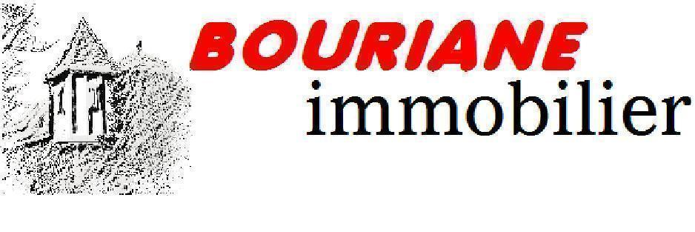 | 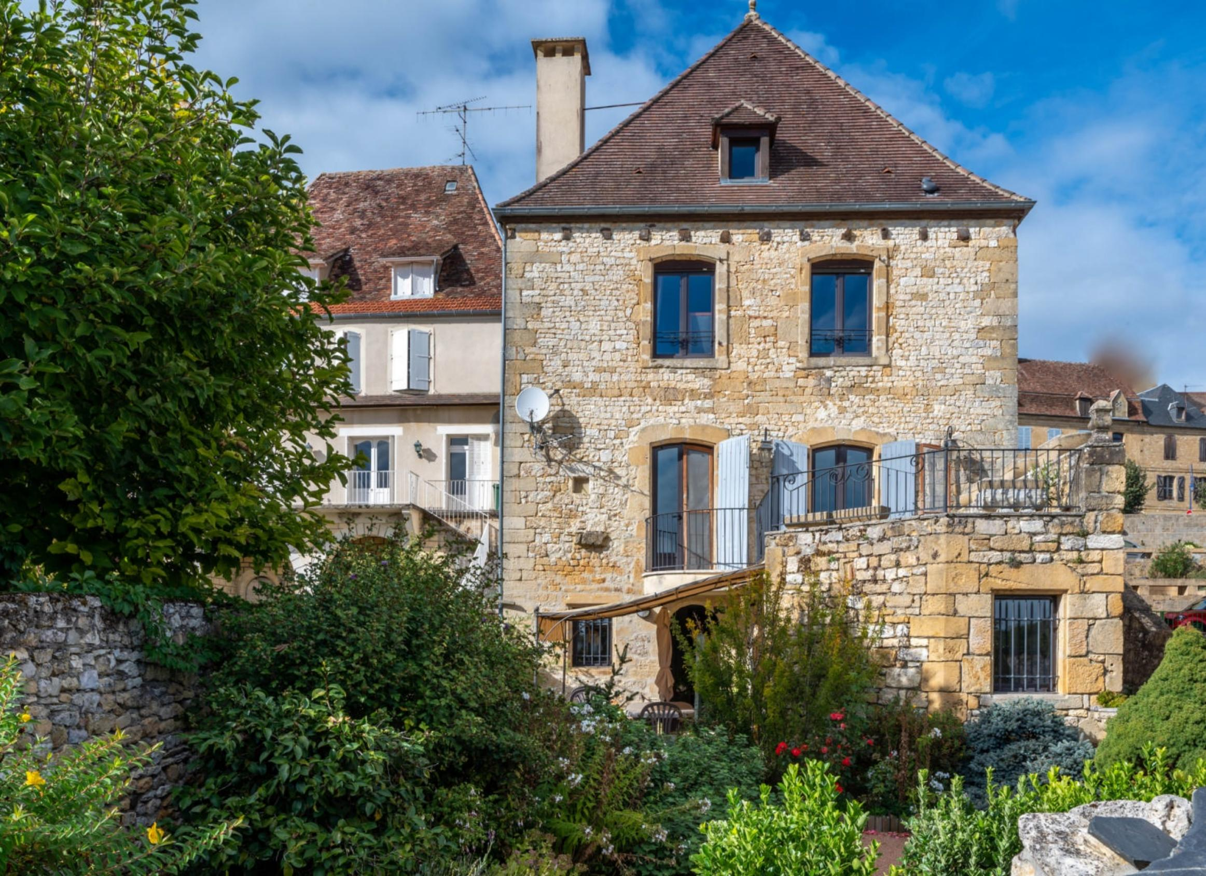

Madame Liliane DESNOS

16 bis avenue du Barrez
12600 LACROIX-BARREZ

AVENANT AU MANDAT EXCLUSIF
Dossier : GD1937, mandat : 1 991 du 05/10/2022

Les parties ont signé le mandat de vente n° 1 991 le 05/10/2022, inscrit au registre des mandats de l'agence.

Aux termes de ce mandat, chaque partie s'est engagée à informer l'autre partie de tout élément pouvant modifier les conditions de vente, notamment en matière de prix.

Il est convenu que le prix net vendeur du bien : Demeure Ancienne sur 362 m², situé 46300 GOURDON, Quartier des Cordeliers , est à compter de ce jour de 350 000 € (TROIS CENT CINQUANTE MILLE EUROS).

En conséquence, la rémunération du mandataire est portée à 4 % TTC (TVA comprise 20 %) PAR MESURE COMMERCIALE EXCEPTIONNELLE

Toutes les autres clauses et conditions du mandat restent inchangées.
Fait en 2 exemplaires au cabinet du mandataire.

A Gourdon, le 10 août 2024

LE MANDANT LE MANDATAIRE - Clarisse BOUSSAC
‘’ bon pour avenant au mandat’’ ‘’avenant au mandat accepté’’

